二甲性別教育─閱讀繪本教學活動
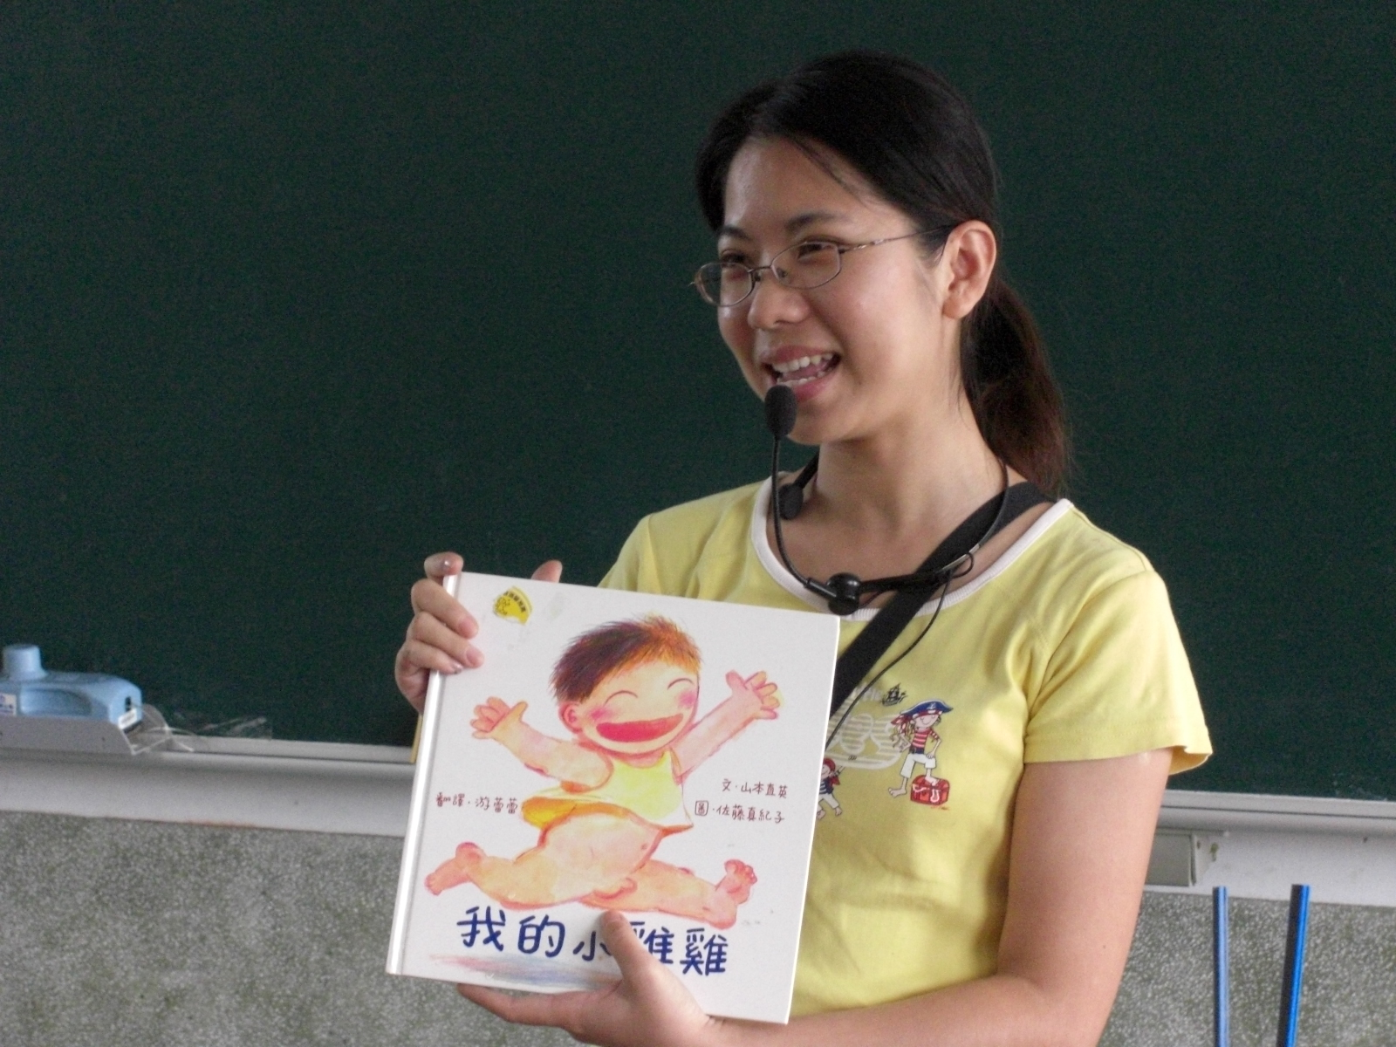
佳臻導師導讀繪本「我的小雞雞」
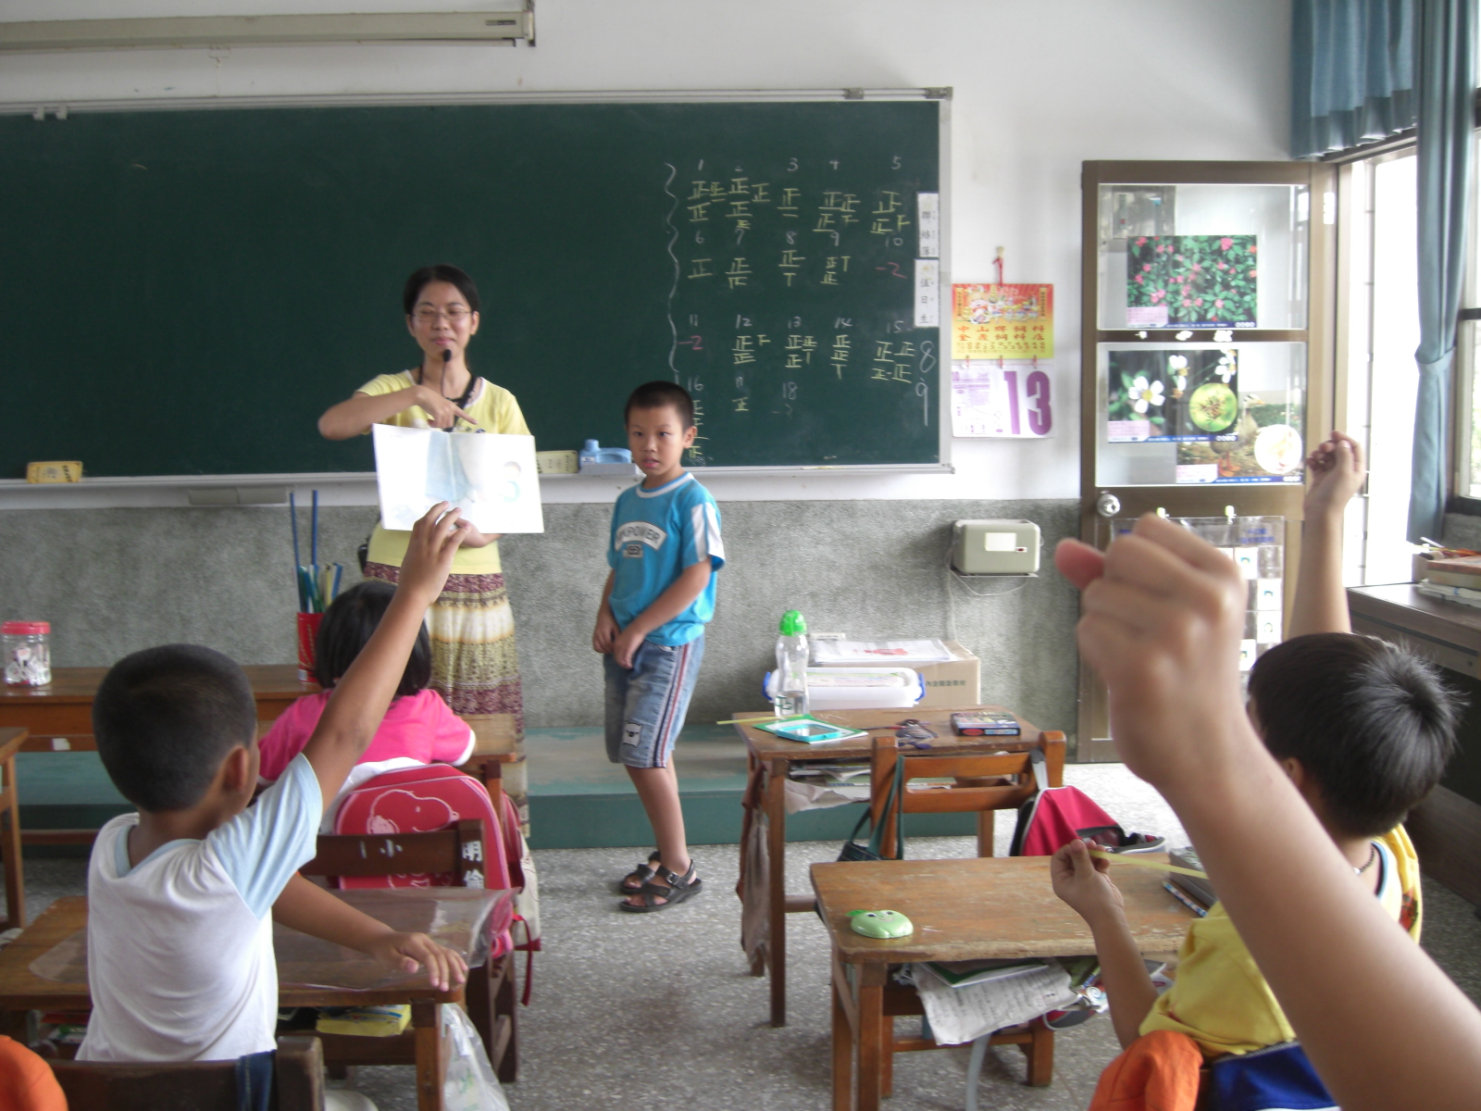
請鐀元小朋友示範動作，小朋友觀察後提出問題

